Как правильно купаться
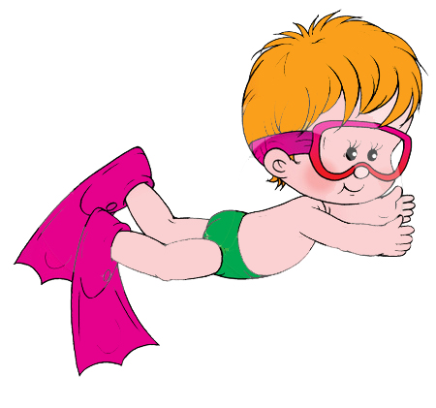
- Ребенку купаться одному ни в коем случае нельзя. Его обязательно должен сопровождать взрослый или другой ребенок.
- При купании детям очень нравится использовать различные самодельные плавательные средства, такие как плоты, надувные матрацы, бревна или камеры. В этом есть определенная опасность. Ведь плот может перевернуться в любой момент, надувные средства может легко унести течением или ветром далеко от берега. При катании на лодке дети часто балуются, раскачивают ее, ходят, меняются местами, перегибаются через борт. Если это не контролировать, могут быть неприятные случаи.
- Нужно знать глубину там, где Вы хотите купать ребенка.
- Не купайте ребенка (и сами не купайтесь) сразу после еды.
- Обязательно следите при купании за детьми - особенно, когда на пляже много людей.
- Не всегда легко следить за своим ребенком. На берегу наденьте на него яркую панаму, девочке можно завязать волосы яркой резинкой или бантом. Надевайте на ребенка, когда он плавает, отличимые от других нарукавники или круг. Можно приобрести яркие и заметные плавки или купальники.
- Не разрешайте детям заплывать на большую глубину.
- В различных магазинах или на рынке продается много надувных средств для плавания. Обратите внимание при покупке на то, чтобы плавсредство состояло из нескольких независимых надувных частей, - если одна из них повредится, ребенка на воде удержит неповрежденная часть.
- Входить в воду с ребенком следует не спеша. Сначала просто обрызгайте ноги, затылок, грудную клетку ребенка.
- Если недавно перенесли головокружения, отит, а также легкое головокружение или аллергические расстройства, категорически запрещается нырять.
- Если это не бассейн или водоем с прозрачной водой, нырять разрешается только после обследования дна.

